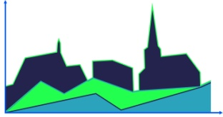**Formularz zgłoszeniowy uczestnictwa w**

**XXVI Forum Architektury Krajobrazu *Wartość krajobrazu***

**28 listopada 2024**

**Konferencja on-line**

Zgłoszenie uczestnictwa w XXVI Forum

|  |  |
| --- | --- |
| Imię i nazwisko  tytuł/stopień naukowy |  |
| Nazwa instytucji |  |
| Adres e-mail |  |
| Telefon kontaktowy |  |

Zgłoszenie referatu w przypadku chęci jego wygłoszenia na XXVI Forum

|  |
| --- |
| Tytuł referatu: |
| Streszczenie w j. polskim lub angielskim (max 1000 znaków bez spacji): |

Udział w konferencji jest bezpłatny.

Formularz zgłoszeniowy wraz z abstraktem prosimy przesłać do dnia 15 września 2024 r. drogą mailową na adres [forumak2024@zut.edu.pl](mailto:forumak2024@zut.edu.pl)